**ESQUEMA DA REDE**

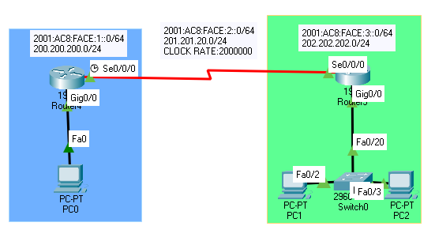

**CONFIGURAÇÕES DA PRIMERA REDE**

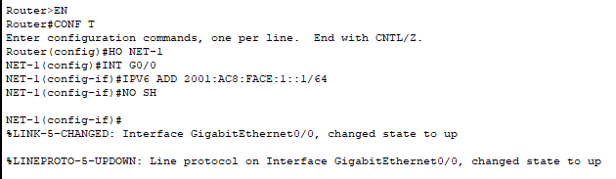

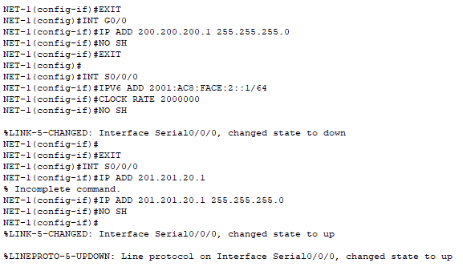

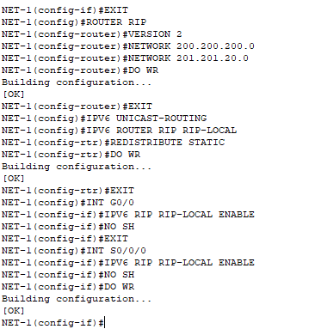

**CONFIGURAÇOES DA SEGUNDA REDE**

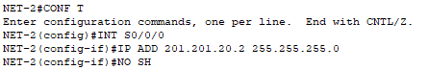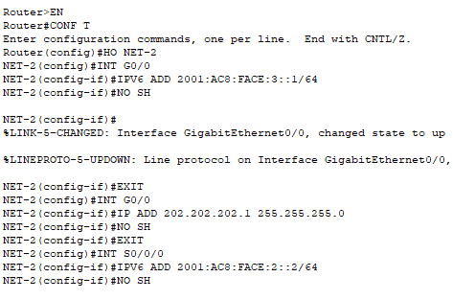

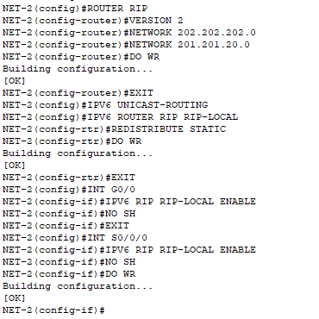

**TESTE DE CONECTIVIDADE REDE 1 PARA REDE 2 IPV4**

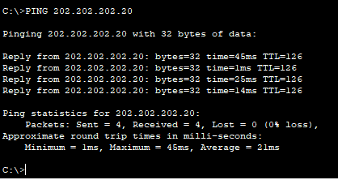

**TESTE DE CONECTIVIDADE REDE 2 PARA REDE 2 IPV6**

